План отключений потребителей
Дата | Время | Отключаемые объекты и  территории | Причина отключения
03.11.20 | 09⁰⁰-13⁰⁰ | с. Гусары, часть ул.: Советская, Уральская. | Текущий ремонт ТП-142
03.11.20 | 13⁰⁰-17⁰⁰ | с. Гусары, часть ул.: Набережная, Советская, Уральская.  Организации: Дом культуры. | Текущий ремонт ТП-145
03.11.20 | 10⁰⁰-17⁰⁰ | с. Заозерный, часть ул.: Верхняя, Заозерный, Тополиная, Фермерская, Центральная.  Организации: Д/сад. | Текущий ремонт ТП-342
03.11.20 | 09⁰⁰-13⁰⁰ | с. Вишневка, часть ул.: Вишневая, Лесная. | Выправка опор ВЛ 0,4 №1 от ТП-10
03.11.20 | 13⁰⁰-17⁰⁰ | с. Н.Усцелемово, часть ул.: 50 Лет Колхоза.  Организации: Здание администрации Н.Усцелемовского с/п, ПАО «Теле-2» -Вышка сотовой связи, Почта в с. Н.Усцелемово. | Ремонт ВЛ 0,4 №1 от ТП-127

Уважаемые потребители электроэнергии!
Во времени отключения и включения объектов будут незначительные корректировки, но объект не может быть обесточен ранее заявленного времени.
Возможны незапланированные перерывы в электроснабжении для производства внеплановых кратковременных работ и ликвидации аварий без предупреждения.
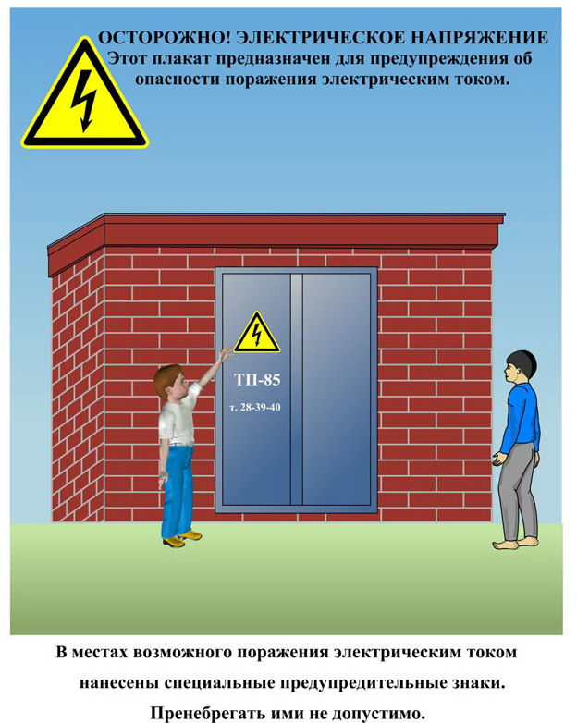
Сообщите о возможных местах поражения электрическим током!
Телефон диспетчера РЭС 3-13-01 круглосуточно.

